Lina Matheja hilft drei Monate in Afrika

Ein Trip in eine ganz andere Welt
09.02.16
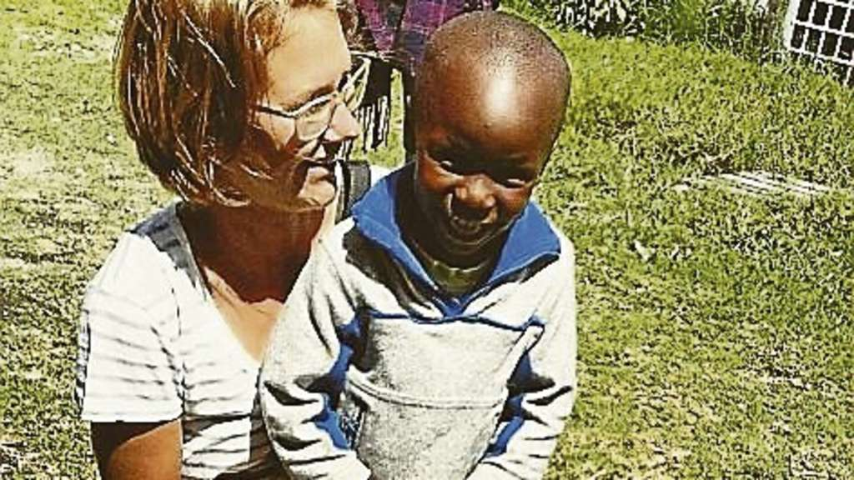
© Mediengruppe Kreiszeitung
Lina half bei der Entwicklungsarbeit und unterstützte die Kinder.
Br.-Vilsen - „Als ich nach Deutschland zurückkam, war ich geradezu geschockt von der großen Auswahl in den Supermärkten“, sagt Lina Matheja. Ein paar Monate lang hatte sie das Gegenteil erlebt: Die Zeit von September bis November 2015 verbrachte die Bruchhausen-Vilserin in Momella im Norden des ostafrikanischen Lands Tansania. Und dort leben die Menschen – anders als viele Deutsche – ganz und gar nicht im Überfluss.
Lina unterstützte den Verein „Africa Amini Alama“, der Entwicklungshilfe in Afrika betreibt, als „Volunteer“ (freiwillige Helferin). Der Kontakt kam über den Rotary Club Bruchhausen-Vilsen zustande, er hat schon mehrere Projekte von „Africa Amini Alama“ gefördert.
Bereits vor drei Jahren flog Lina im Rahmen eines Austauschprogramms der Rotarier für fünf Wochen nach Botswana – und wurde mit dem Afrika-Virus infiziert. Also entschied sie, sich nach dem Abitur erneut auf die Reise zu machen. „Mich faszinieren die afrikanische Lebensweise, die Kultur, die Landschaft und die Tierwelt“, schwärmt Lina.
„Der Lebensstandard ist dort ganz anders. Man fährt drei Stunden mit dem Bus zum Supermarkt.“ Daran habe sie sich jedoch schnell gewöhnt. Viel schwieriger sei die Rückkehr nach Deutschland gewesen: „Man geht das erste Mal wieder in einen Supermarkt und fragt sich, wozu jemand die ganzen Sachen braucht.“
In Tansania begann ihr typischer Tag um acht Uhr, wenn sie sich mit neun anderen „Volunteers“ in einem Restaurant traf. Um 8.40 Uhr startete die Schule, Lina unterrichtete die Einheimischen in verschiedenen Fächern, zum Beispiel Englisch und Umgang mit Computern. Um 12 Uhr war Mittagspause. Nachmittags gab Lina dann den erwachsenen Einwohnern Englisch-Unterricht. Um 16 Uhr endete die Schule, die als beste staatliche Schule in Tansania gilt und von „Africa Amini Alama“ aufgebaut wurde.
Zweimal die Woche unterrichtete Lina auch an einer anderen Schule in der Nähe.
„Mir wurde vorher gesagt, dass in der afrikanischen Tierwelt alles etwas größer ist“, berichtet die Bruchhausen-Vilserin. Und tatsächlich: „Als es eine Käferplage gab, musste ich beim Essen aufpassen, dass ich gerade wirklich eine Kidney-Bohne und kein Insekt auf dem Löffel habe.“
Wenn sie nicht in der Schule war, half Lina dort, wo sie gerade gebraucht wurde. Sie besuchte oft ein Waisenhaus und ein Krankenhaus, das „Africa Amini Alama“ ebenfalls aufgebaut hat. „Man hat selbstständig und spontan geschaut, wo man die Menschen unterstützen kann“, sagt Lina.
In ihrer Freizeit besichtigte die 19-Jährige beispielsweise den nahegelegenen Arusha Nationalpark und sah bei einer Safari echte Löwen, Giraffen und Elefanten. In dem Park übernachtete sie sogar im Freien. „Generell lebt man in Afrika eigentlich draußen. Normalerweise geht man nur zum Schlafen rein.“
Die Kommunikation mit den Einheimischen sei nicht so schwierig gewesen, die meisten sprächen ein bisschen Englisch. Außerdem lernte die Bruchhausen-Vilserin ein paar Worte in der Landessprache Swahili. „Das ist allerdings vom Satzbau und von der Aussprache ganz anders als Deutsch oder Englisch. Zum Glück war auch immer jemand da, der im Zweifelsfall übersetzen konnte.“
Das besonderste Erlebnis kam für Lina unerwartet. „Ein anderer ‚Volunteer‘ und ich kamen ins Dorf und sahen, wie die Einwohner über einem Lagerfeuer eine Ziege brieten. Wir setzten uns dazu und aßen gemeinsam mit den Leuten. Das war der Punkt, an dem ich realisiert habe, dass ich gerade in einer ganz anderen Welt bin.“
Als ihre Zeit in Tansania Ende November vorbei war, flog Lina noch für einen Monat nach Botswana, um eine Freundin, die sie bei ihrer ersten Reise kennengelernt hatte, zu besuchen. Auch in Tansania hat sie viele neue Freunde gefunden.
Bald möchte sie eine Ausbildung oder ein Studium im medizinischen Bereich anfangen. Ein weiterer Zukunftswunsch: Lina will auf jeden Fall nach Afrika zurückkehren.

http://www.kreiszeitung.de/lokales/diepholz/bruchhausen-vilsen-ort52437/lina-matheja-hilft-drei-monate-afrika-6106757.html

